řešení č 9 F6

str. 122

1. svítí žárovka, zvoní zvonek
2. U [V]
3. I [A]
4. baterka 4,5 V

monočlánek 1,5 V

U2) radši doma neprovádějte, prohlídněte si obrázek

1. připojená na vršku baterie, záporná protažená dolů
2. drátkem od spodu nahoru
3. čím víc článků, tím větší jas
4. proud se zvětšuje

3) 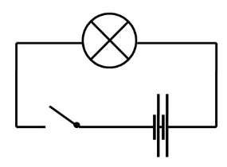

b) 3V

str. 127

1. kovy
2. nekovy
3. s příměsí soli ano
4. plast – izolanty

U1)

|  |  |
| --- | --- |
| **vodič** | **izolant** |
| prstýnek | hřeben z plastu |
| tvůj prst | polyethylenový sáček |
| hliníková lžíce | plastové držadlo kleští |
| kovové čelisti kleští |  |
|  |  |

2) dobrý vodič, cenově dostupný

3) izolant

4) vodivost vody

5) dám kontakty kousek od sebe a nebude obvodem procházet proud

6) elektrický jiskrový výboj